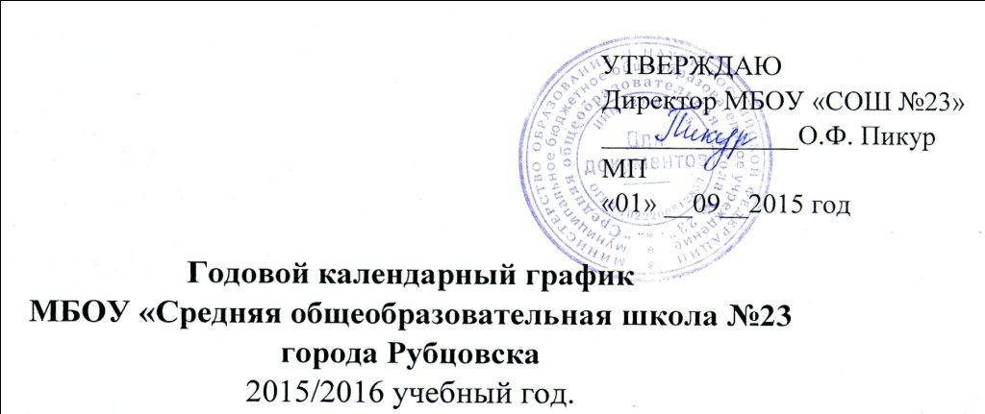
Пояснительная записка
Годовой календарный учебный график составлен в соответствии с Федеральным Законом "Об образовании в Российской Федерации" (от 29 декабря 2012 г. № 273-ФЗ), Типовым положением об общеобразовательном учреждении (постановление Правительства Российской Федерации от 19.03.2001 № 196), Уставом муниципального бюджетного общеобразовательного учреждения « Средняя общеобразовательная школа №23» города Рубцовска в соответствии с требованиями СанПиН 2.4.2.2821-10 "Санитарно-эпидемиологические требования к условиям и организации обучения в общеобразовательных учреждениях".
Настоящий документ призван обеспечить соблюдение прав учащихся, выполнение нормативно-правовых оснований реализации учебного процесса в школе.
- Режим работы школы: 5-дневная рабочая неделя- для 1-х классов,
6-дневная учебная неделя – для 2-11 классов.

Продолжительность учебного года:
- начало учебного года – 01.09.2015 года.
- продолжительность учебного года:
в 1-х классах – 33 недели
во 2-4 классах -34 недели
в 5-8,10 классах – 35 недель
в 9,11 классах – 34 недели (без учета проведения государственной итоговой аттестации)
- окончание учебного года - 31 мая 2016 года (для 2-8,10 классов)
- окончание учебного года - 25 мая 2016 года (для 1-х,9-х,11-ом классах)

- Количество классов-комплектов в каждой параллели:
1-ые классы – 3 | 7-ые классы – 3
2-ые классы – 3 | 8-ые классы – 3
3-ые классы – 3 | 9 -ые классы - 3
4-ые классы – 2 | 10-ые классы -1
5-ые классы- 3 | 11-ые классы -1
6-ые классы -3
 | Классы компенсирующего обучения -1

- Регламентирование образовательного процесса на учебный год
- Учебный год делится:

 | Дата |  | Продолжительность (количество учебных недель)
 | начала четверти | окончание четверти | Продолжительность (количество учебных недель)
1-ая четверть | 01.09.15 | 30.10.15 | 9 недель
2-ая четверть | 09.11.15 | 28.12.15 | 7 недель
3-ая четверть | 11.01.16 | 25.03.16 | 10 недель
4-ая четверть | 02.04.16 | 31.05.16 | 9 недель

- продолжительность каникул в течение учебного года:
 | Дата начала каникул | Дата окончания каникул | Продолжительность в днях
Осенние | 31.10.15 | 08.11.15 | 9 дней
Зимние | 29.12.15 | 10.01.16 | 13 дней
Весенние | 21.03.16 | 02.04.16 | 8 дней
Дополнительные (1 классы; классы компенсирующего обучения) | 15.02.16 | 21.02.16 | 7 дней
Летние | 01.06.16. | 31.08.16. | 92 дня

- Регламентирование образовательного процесса
Режим работы образовательного учреждения:
Учащиеся 1 класса занимаются по 5-дневной неделе, учащиеся 2-11 классов по 6-дневной неделе. Классы занимаются в 1-ю и 2-ю смену. В первую смену занимаются 1-е классы,2б,4а,4б, 5-е, 6б,8-е, 9-е, 10 и 11 классы.
Начало уроков в 8.00.
Продолжительность урока:
В 1-м классе – 35 минут в первой и второй четвертях, 40 минут в третьей и четвертой четвертях.
Во 2-11 классах – 40 минут.
Продолжительность перемен: 10 минут после 1,4,5 уроков; после 2, 3 уроков во 2-11 классах 2 большие перемены по 15 минут, в 1-ом классе после второго урока динамическая пауза 40 минут, в группе кратковременного пребывания после второго урока прогулка 1 час.

Расписание звонков для 1-го класса:
1 четверть | 2 четверть | 3, 4 четверти
1 урок: 8.00 – 8.35  2 урок: 8.45 – 9.20 динамическая пауза 9.20-10.00  3 урок: 10.00 – 10.35 | 1 урок: 8.00 – 8.35  2 урок: 8.45 – 9.20  динамическая пауза  9.20-10.00  3 урок: 10.00-10.35  4 урок: 10.45-11.20 | 1 урок: 8.00 – 8.40  2 урок: 8.50 – 9.30  динамическая пауза  9.30-10.10  3 урок: 10.10– 10.50  4 урок: 11.10–11.50  5 урок: 12.10 – 12.50

Расписание звонков первой смены | Расписание звонков второй смены
1 урок: 8.00 – 8.40  2 урок: 8.50 – 9.30  3 урок: 9.45 – 10.25  4 урок: 10.40 – 11.20  5 урок: 11.30 – 12.10  6 урок: 12.15 – 12.55 | 1 урок: 13.30 – 14.10  2 урок: 14.20 – 15.00  3 урок: 15.10 – 15.50  4 урок: 16.00 – 16.40  5 урок: 16.50 – 17.30  6 урок: 17.40 – 18.20

Расписание уроков составляется отдельно для обязательных и факультативных (элективных занятий). Между началом факультативных (элективных) занятий и последним уроком предусмотрен перерыв продолжительностью не менее 45 минут. Факультативные (элективные) занятия запланированы на дни с наименьшим количеством обязательных уроков.
- Организация промежуточной и итоговой аттестации.
Положение о промежуточной аттестации школы определяет единые подходы к формам, порядку и периодичности промежуточной аттестации обучающихся.
- промежуточная аттестация в 2-11 классах:
Класс | Сроки | Предметы, по которым аттестуются учащиеся
1 | Последняя неделя 1,2,3 четверти | По всем предметам учебного плана
2 | Последняя неделя 1,2,3 четверти | По всем предметам учебного плана
3 | Последняя неделя 1,2,3 четверти | По всем предметам учебного плана
4 | Последняя неделя 1,2,3 четверти | По всем предметам учебного плана
5 | Последняя неделя 1,2,3 четверти | По всем предметам учебного плана
6 | Последняя неделя 1,2,3 четверти | По всем предметам учебного плана
7 | Последняя неделя 1,2,3 четверти | По всем предметам учебного плана
8 | Последняя неделя 1,2,3 четверти | По всем предметам учебного плана
9 | Последняя неделя 1,2,3 четверти | По всем предметам учебного плана
10 | Последняя неделя 2 четверти | По всем предметам учебного плана

- итоговая аттестация в 2-8, 10-х классах проводится в последнюю неделю 4-ой четверти по всем предметам учебного плана;

- итоговая аттестация в 9-х и 11-х классах проводится соответственно срокам, установленным Министерством образования и науки РФ на данный учебный год.

